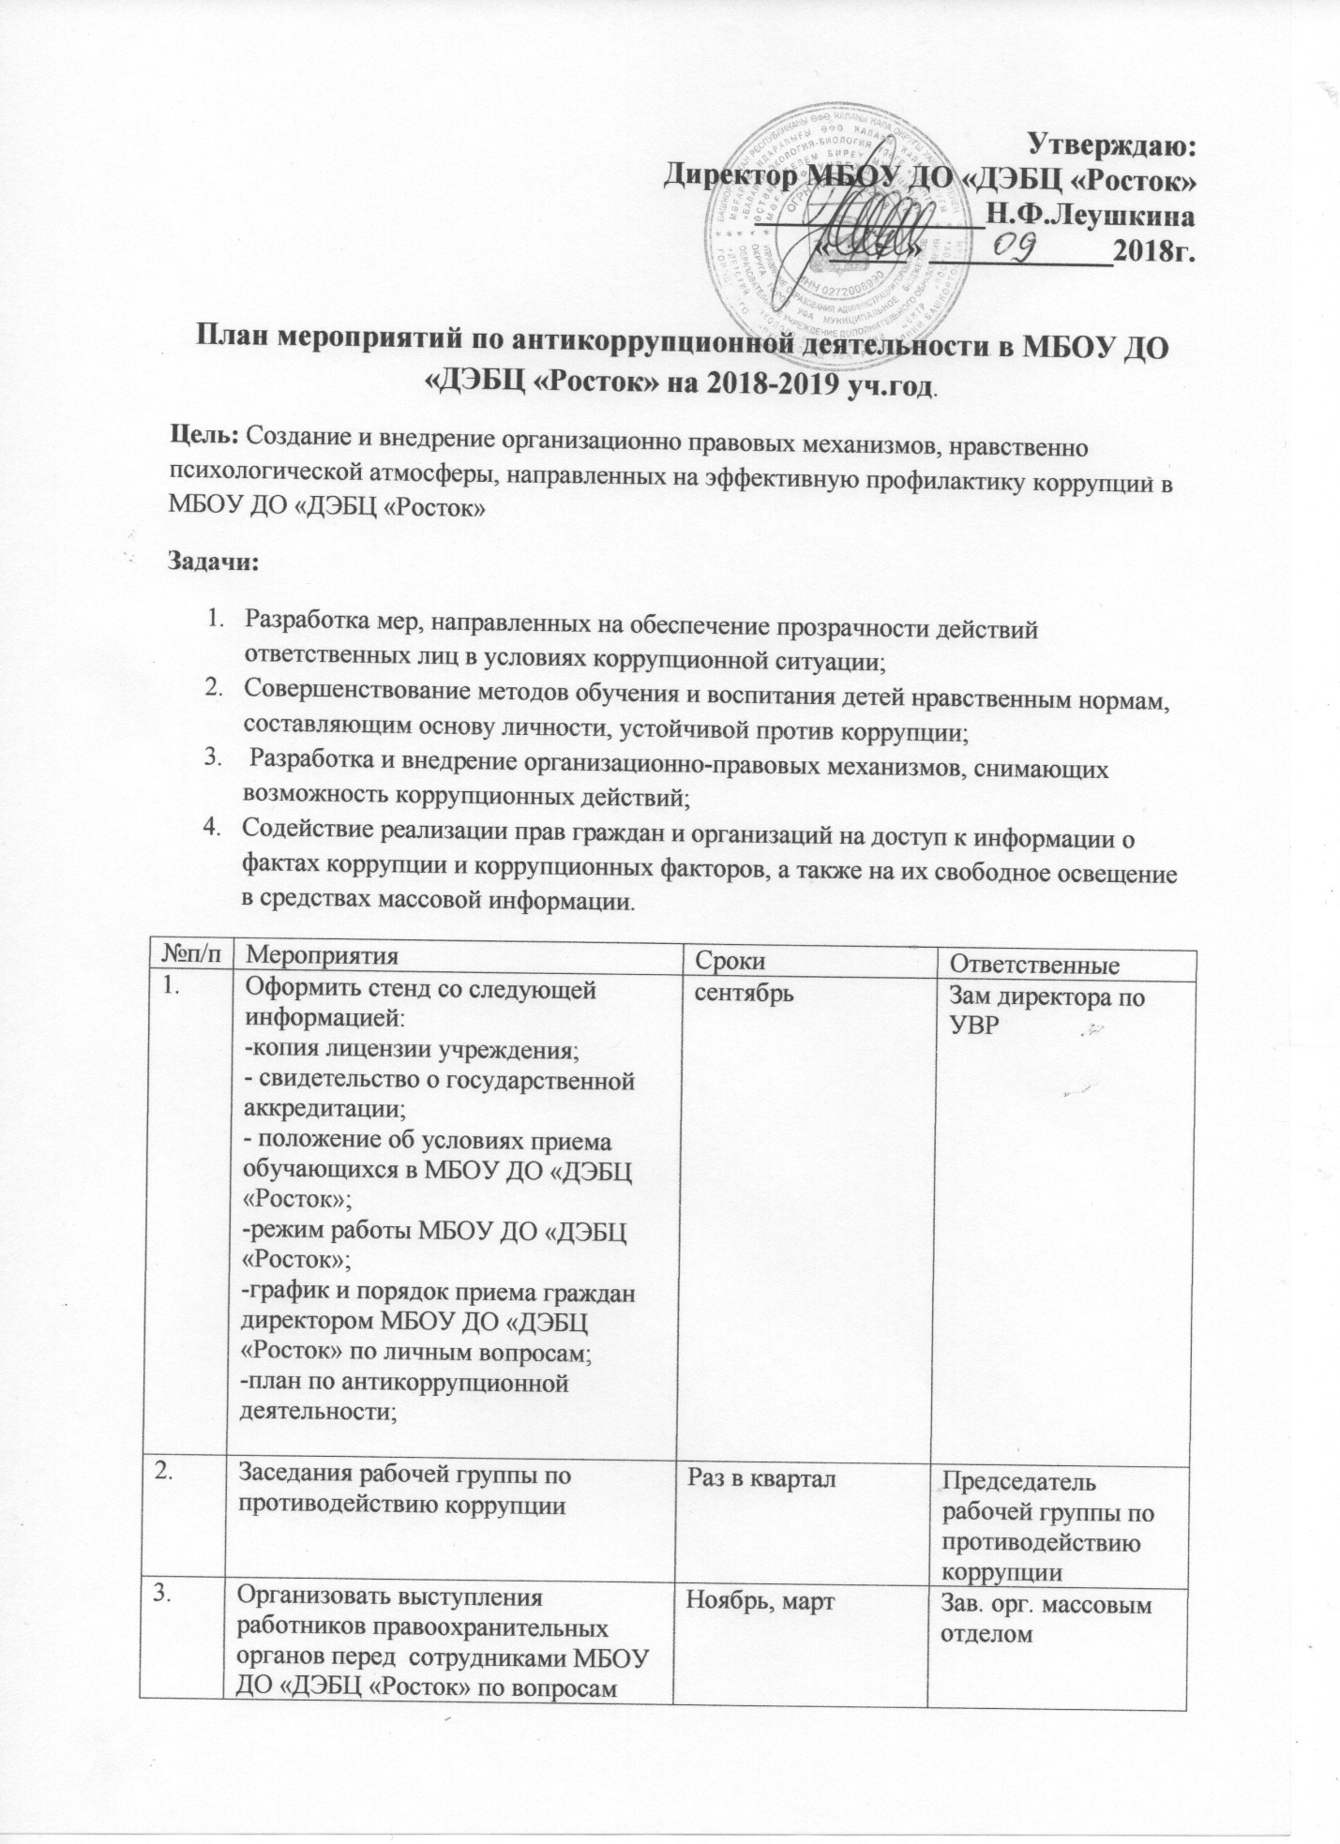
.
 | пресечения коррупционных правонарушений
4. | Анализ заявлений, обращений граждан на предмет наличия в них информации о фактах коррупции в сфере деятельности работников учреждения на предмет наличия в них коррупциогенных факторов, которые могут оказать влияние на работника при исполнении им своих должностных обязанностей. | По мере поступления заявлений и | Директор
5. | Проведение мониторинга всех локальных актов, издаваемых администрацией МБОУ ДО «ДЭБЦ «Росток» на предмет соответствия действующему законодательству | Один раз в полугодие | Рабочая группа по противодействию коррупции
6. | Ознакомление всех работников МБОУ ДО «ДЭБЦ «Росток» с действующими локальными актами | сентябрь | Директор, зам. директора по УВР
7. | Проведение мероприятий по разъяснению работникам МБОУ ДО «ДЭБЦ «Росток» с действующими локальными актами | сентябрь | Рабочая группа по противодействию коррупции
8. | Проведение родительских собраний с целью разъяснения политики МБОУ ДО «ДЭБЦ «Росток» | Сентябрь-февраль | Зам директора по УВР, педагоги ДО
9. | Проведение круглого стола по теме «Коррупция –угроза для демократического государства» | апрель | Директор и педагоги ДО
10. | Анкетирование обучающихся старших классов по их отношению к проблеме коррупции | январь | Педагоги ДО
11. | Проведение мероприятий, посвященных Международному дню антикоррупции  1.Лекция для обучающихся центра по противодействию коррупции к Международному дню борьбы с коррупцией (9 декабря).  2. Конкурс рисунков и творческих работ, направленных на формирование в обществе нетерпимости к коррупционному поведению. | декабрь | Зав орг массовым отделом и Педагоги ДО
12. | Отчет директора МБОУ ДО «ДЭБУ «Росток» перед работниками о проводимой работе по предупреждению коррупции. | февраль | Директор
13. | Отчет директора МБОУ ДО «ДЭБЦ «Росток» перед родителями обучающихся | март | Директор
14. | Информирование правоохранительных органов о выявленных фактах коррупции в сфере деятельности МБОУ ДО «ДЭБЦ «Росток» | По мере выявления фактов | Директор, Зам. директора по УВР
15. | Размещение на сайте МБОУ ДО «ДЭБЦ «Росток» информации о реализации планируемых мероприятий | 2 раза в год | Зам директора по УВР
16. | Заседание педагогического совета по итогам реализации плана мероприятий по противодействию коррупции в сфере деятельности МБОУ ДО «ДЭБЦ «Росток» | май | Зам директора по УВР
17. | Встреча обучающихся с представителями правоохранительных органов. | 2 раза в год | Зав. орг. массовым отделом

